Miércoles
16
de Septiembre

Segundo de Secundaria
Lengua Materna

Lo destacado de la literatura latinoamericana

Aprendizaje esperado: Seleccionar novelas y cuentos latinoamericanos
contemporáneos y escribir un comentario sobre su lectura para compartirla.
Énfasis: Grandes autores de la literatura latinoamericana.

¿Qué vamos a aprender?

Conocerás las narraciones más famosas de la literatura latinoamericana y reflexionarás sobre algunos fragmentos de cuentos y novelas de escritores famosos.

¿Alguna vez has tenido la inquietud de saber cuáles son las obras o autores más famosos de Latinoamérica?

La literatura latinoamericana no fue reconocida, sino hasta inicios del siglo pasado. Esto se debió a que era vista como algo exótico y lejano; tal vez porque es una mezcla única e innovadora, con obras frescas y letras mestizas.

Seguro que en algún momento de tu vida has llegado a escuchar sobre Mariano Azuela, Horacio Quiroga, Gabriel García Márquez, Octavio Paz, Jorge Luis Borges, Juan José Arreola, Juan Rulfo o Isabel Allende. Estos son algunos de los autores más famosos de la literatura de América Latina.

De los subgéneros narrativos, estas son algunas obras importantes que te podrían interesar:

- De terror o suspenso: El almohadón de plumas y La gallina degollada, escritos por Horacio Quiroga, así como Aura, de Carlos Fuentes.
- De ciencia ficción: Baby H.P., de Juan José Arreola.
- Del subgénero policiaco: la Antología policiaca de Rafael Bernal.

¿Qué hacemos?

Para empezar, observa un video con las narraciones y autores más famosos de la literatura latinoamericana. Presta atención y anota la obra o el nombre del autor que más haya llamado tu atención. Después busca en tu libro de texto algún fragmento de los autores que apuntaste.

- Las diez narraciones más famosas de la literatura latinoamericana.
https://youtu.be/6-Pinv_qRko

De las obras que se presentaron en el video, ¿ya conocías alguna?, ¿qué autores llamaron tu atención para investigar más sobre ellos y leer sus obras?, ¿te animarías a leer Rayuela, de Julio Cortázar, que rompe con la forma habitual de leer un libro?

El Aleph es uno de los cuentos más famosos de Jorge Luis Borges; se escribió en 1949 y en 1974 fue reeditado por el mismo autor. El cuento plasma una de las mayores inquietudes de Borges: el infinito.

A continuación, lee el siguiente fragmento del cuento de José Luis Borges, “El Aleph”.

Dos observaciones quiero agregar: una, sobre la naturaleza del Aleph; otra, sobre su nombre. Éste, como es sabido, es el de la primera letra del alfabeto de la lengua sagrada. Su aplicación al disco de mi historia no parece casual. Para la Cábala, esa letra significa el En Soph, la ilimitada y pura divinidad; también se dijo que tiene la forma de un hombre que señala el cielo y la tierra, para indicar que el mundo inferior es el espejo y es el mapa del superior; para la Mengenlehre, es el símbolo de los números transfinitos, en los que el todo no es mayor que alguna de las partes. Yo querría saber: ¿Eligió Carlos Argentino ese nombre, o lo leyó, aplicado a otro punto donde convergen todos los puntos, en alguno de los textos innumerables que el Aleph de su casa le reveló? Por increíble que parezca, yo creo que hay, o que hubo, otro Aleph, yo creo que el Aleph de la calle Garay era un falso Aleph.

Hoy conociste una variedad de obras y autores que representan la literatura latinoamericana, como El llano en llamas, de Juan Rulfo; Rayuela, de Julio Cortázar; La ciudad y los perros, de Mario Vargas Llosa, y Cien años de soledad, de Gabriel García Márquez. Ahora, explora las lecturas que vienen en tu libro de texto y selecciona la que más llame tu atención. Revisa si son de los autores que habías anotado en la actividad anterior e investiga más sobre ellos y sus obras más famosas.

No olvides verificar si en tu casa hay algún texto que pertenezca a la narrativa latinoamericana.

“Un libro, como un viaje, se comienza con inquietud y se termina con melancolía”.
José Vasconcelos

“Un libro abierto es un cerebro que habla; cerrado, un amigo que espera; olvidado, un alma que perdona; destruido, un corazón que llora”.
Proverbio hindú.

El Reto de Hoy:

Reflexiona y contesta las siguientes preguntas:
- ¿Qué autores latinoamericanos conoces?
- ¿Has leído alguna novela latinoamericana? ¿Cuál?
- ¿Qué subgénero te gustaría leer?

¡Buen trabajo!

Gracias por tu esfuerzo.

Para saber más:
Lecturas

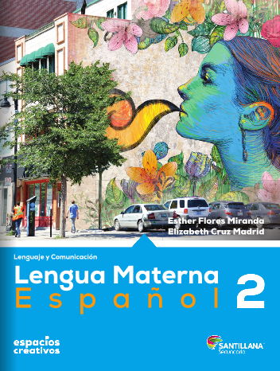
http://santillanacontigo.com.mx/libromedia/espacios-creativos/ces2/mobile.html

https://www.santillanacontigo.com.mx/libromedia/fortaleza-academica/ces2fa/

https://www.etrillas.mx/material/Es2L.html

https://libros.conaliteg.gob.mx/20/S00468.htm

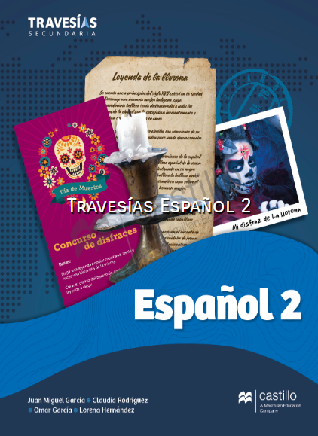
https://recursos.edicionescastillo.com/secundariaspublicas/visualizador/2_esp_tra/index.html#page/1

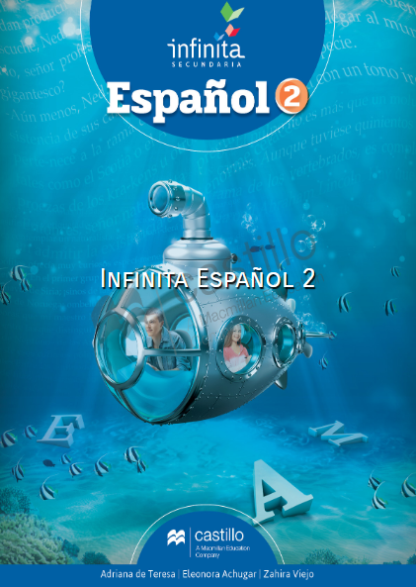
https://recursos.edicionescastillo.com/secundariaspublicas/visualizador/2_esp_inf/index.html#page/1

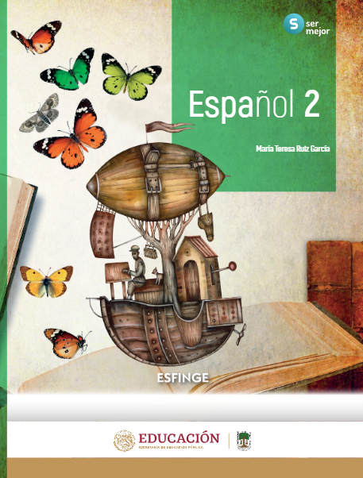
http://conaliteg.esfinge.mx/Espanol_2_Ser_mejor/

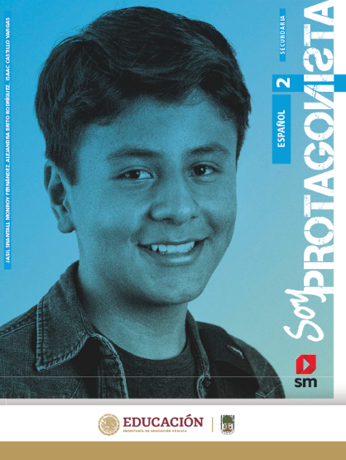
http://guiasdigitales.grupo-sm.com.mx/sites/default/files/guias/170881/index.html

http://guiasdigitales.grupo-sm.com.mx/sites/default/files/guias/184287/index.html

